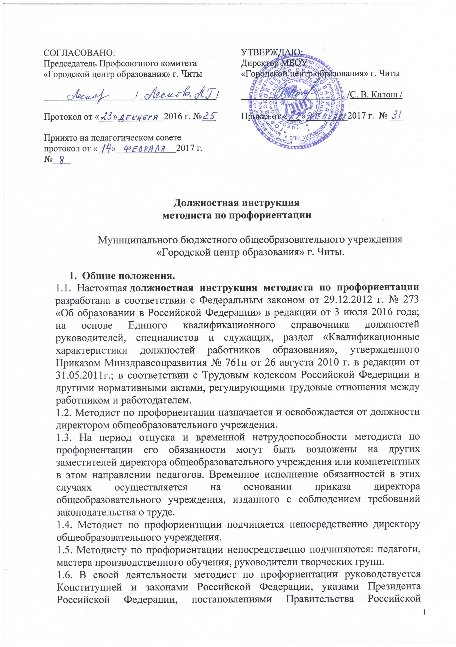
Федерации, нормативными правовыми актами органов местного самоуправления, решениями органов управления образованием всех уровней по вопросам образования и воспитания обучающихся; правилами и нормами охраны труда, техники безопасности и противопожарной защиты, а также Уставом и локальными правовыми актами общеобразовательного учреждения (в том числе Правилами внутреннего трудового распорядка, приказами и распоряжениями директора, настоящей должностной инструкцией), трудовым договором.
1.7. Методист по профориентации соблюдает Конвенцию о правах ребенка.
1.8. Методист по профориентации должен знать:
- приоритетные направления развития образовательной системы Российской Федерации;
- законы и иные нормативные правовые акты, регламентирующие образовательную деятельность;
- Конвенцию о правах ребенка;
- педагогику;
- достижения современной психолого-педагогической науки и практики;
- психологию;
- основы физиологии, гигиены;
- теорию и методы управления образовательными системами;
- современные педагогические технологии продуктивного, дифференцированного обучения, реализации компетентностного подхода, развивающего обучения;
- методы убеждения, аргументации своей позиции, установления контактов с обучающимися (воспитанниками, детьми) разного возраста, их родителями (лицами, их заменяющими), коллегами по работе;
- технологии диагностики причин конфликтных ситуаций, их профилактики и разрешения;
- основы работы с текстовыми редакторами, электронными таблицами, электронной почтой и браузерами, мультимедийным оборудованием;
- основы экономики, социологии;
- способы организации финансово-хозяйственной деятельности образовательного учреждения;
- гражданское, административное, трудовое, бюджетное, налоговое законодательство в части, касающейся регулирования деятельности образовательных учреждений и органов управления образованием различных уровней;
- основы менеджмента, управления персоналом;
- основы управления проектами;
- правила внутреннего трудового распорядка ОУ;
- правила по охране труда и пожарной безопасности.

2. Функции.
Основными направлениями деятельности методиста по профориентации являются:
2.1.Организация профориентационной работы, руководство им и контроль над развитием этого процесса.
2.2. Организация разработки и реализации программ профориентации.
2.3.Методическое руководство педагогическим коллективом.
2.4.Обеспечение режима соблюдения норм и правил техники безопасности в
образовательном процессе.
3.Должностные обязанности.
Методист по профориентации выполняет следующие должностные обязанности:
3.1.Организует текущее и перспективное планирование деятельности педагогического коллектива (по предварительному согласованию с директором общеобразовательного учреждения, заключает договора с МБОУ СОШ, СУЗами, ВУЗами города Читы, составляет совместные учебные планы, формирует классы, группы обучающихся по профориентации, составляет расписание учебных занятий).
3.2.Координирует работу учителей, мастеров производственного обучения, психолога по выполнению учебных планов и программ.
3.3.Организует и координирует разработку необходимой учебно-методической
документации.
3.4.Осуществляет систематический контроль за качеством образовательного процесса и объективностью оценки результатов образовательной подготовки обучающихся; посещает уроки и другие виды учебных занятий, проводимых педагогическими работниками общеобразовательного учреждения, анализирует их форму и содержание, доводит результаты анализа до сведения педагогов.
3.5.Организует инновационную деятельность, анализирует её состояние, вносит коррективы в планы и содержание инновационной деятельности. Обеспечивает использование и совершенствование методов организации образовательного процесса и современных образовательных технологий, в том числе дистанционных. Оказывает помощь педагогическим работникам в освоении и разработке инновационных программ и технологий.
3.6. Организует текущее и перспективное планирование методической работы с педагогами и контролирует его выполнение.
3.7. Создает условия для профориентации обучающихся.
3.8.Осуществляет контроль за учебной нагрузкой обучающихся.
3.9.Составляет расписание учебных занятий и других видов образовательной
деятельности, обеспечивает качественную и своевременную замену уроков
временно отсутствующих учителей, ведет журнал учета пропущенных и
замещенных уроков.
3.10.Обеспечивает своевременное составление установленной отчетной
документации, контролирует правильное и своевременное ведение педагогами
классных журналов, другой документации.
3.11.Способствует повышению методического и профессионального уровня преподавательского состава. Организует повышение квалификации педагогов в соответствии с перспективным планом повышения квалификации педагогических работников.
3.12.Принимает меры по оснащению учебных кабинетов современным
оборудованием, наглядными пособиями и техническими средствами обучения,
пополнению библиотеки учебно-методической и художественной литературой,
журналами и газетами.
3.13.Организует работу по соблюдению в образовательном процессе норм и
правил охраны труда.
3.14.Обеспечивает контроль за безопасностью используемых в образовательном
процессе оборудования, приборов, технических и наглядных средств обучения.
3.15.Разрешает проведение образовательного процесса с обучающимися при
наличии оборудованных для этих целей учебных помещений, отвечающих
правилам и нормам безопасности жизнедеятельности и принятых по акту в
эксплуатацию.
3.16. Выявляет обстоятельства несчастных случаев, происшедших с
работающими и обучающимися.
3.17. Организует разработку и периодический пересмотр (не реже 1 раза в 5 лет)
инструкций по охране труда, а также разделов требований безопасности
жизнедеятельности в методических указаниях по выполнению практических и
лабораторных работ.
3.18.Контролирует своевременное проведение инструктажа обучающихся и его
регистрацию в журнале.
3.19.Организует с участием заместителя директора по административно-
хозяйственной работе своевременное и качественное проведение паспортизации
учебных кабинетов и мастерских.
3.20.Участвует в комплектовании классов, принимает меры по сохранению
контингента обучающихся. Контролирует соблюдение обучающимися Правил для учащихся.
3.21. Организует работу по администрированию сайта.
3.22.Выполняет поручения по распоряжению директора школы.
4. Права.
Методист по профориентации имеет право:
4.1. Давать обязательные распоряжения руководителям творческих групп, учителям и мастерам производственного обучения, не противоречащих Уставу общеобразовательного учреждения и другим локальным документам.
4.2. Присутствовать на любых занятиях и мероприятиях, проводимых в общеобразовательном учреждении.
4.3. Готовить справки и проекты приказов на административные взыскания за невыполнение обязанностей и поощрений, предусмотренных Уставом общеобразовательного учреждения.

5.Ответственность.
5.1. За неисполнение или ненадлежащее исполнение без уважительных причин Устава и Правил внутреннего трудового распорядка общеобразовательного учреждения, законных распоряжений директора общеобразовательного учреждения и иных локальных нормативных актов, должностных обязанностей, установленных настоящей Инструкцией, в том числе за неиспользование предоставленных прав, методист по профориентации несет дисциплинарную ответственность в порядке, определенном трудовым законодательством. За грубое нарушение трудовых обязанностей в качестве дисциплинарного наказания может быть применено увольнение.
5.2. За применение, в том числе однократное, методов воспитания, связанных с физическим и (или) психическим насилием над личностью обучающегося, а также совершение иного аморального проступка методист по профориентации может быть освобожден от занимаемой должности в соответствии с трудовым законодательством и Законом Российской Федерации "Об образовании в Российской Федерации". Увольнение за данный проступок не является мерой дисциплинарной ответственности.
5.3. За нарушение правил пожарной безопасности, охраны труда, санитарно-гигиенических правил организации методист по профориентации привлекается к административной ответственности в порядке и в случаях, предусмотренных административным законодательством.
5.4. За виновное причинение общеобразовательному учреждению или участникам образовательного процесса ущерба в связи с исполнением (неисполнением) своих должностных обязанностей методист по профориентации несет материальную ответственность в порядке и в пределах, установленных трудовым и (или) гражданским законодательством.
5. Взаимоотношения. Связи по должности.
Методист по профориентации:
6.1. Работает по графику, утвержденному директором общеобразовательного учреждения, исходя из 36-часовой рабочей недели.
6.2. Самостоятельно планирует свою работу на каждый учебный год.
6.3. Принимает отчёты от руководителей творческих групп об итогах деятельности.
6.4. Принимает документы от учителей и мастеров производственного обучения (программы учебного предмета, курса), от руководителей творческих групп (отчёт).
6.5. Представляет директору письменный анализ по своему направлению деятельности до 20 июня ежегодно.
6.6. Получает от директора общеобразовательного учреждения информацию нормативно правового и организационно-методического характера, знакомится под расписку с соответствующими документами.
6.7. Систематически обменивается информацией по вопросам, входящим в его компетенцию, с администрацией и педагогическими работниками общеобразовательного учреждения.
6.8. Посещает проводимые методистами, специалистами районного комитета образования совещания, семинары и другие мероприятия.
С инструкцией ознакомлен (а):______________ ____________________________
подпись расшифровка подписи

